Creador: David Rubio G.
Blog: https://soceame.wordpress.com/
GitHub: https://github.com/DRubioG
Fecha última modificación: 22/02/2025

Para compartir un proyecto firmware sin compartir el código fuente tienes dos opciones:
- Cifrar el código, para cifrar el código fuente en Vivado tienes el comando «encrypt» que cifrar el código con una clave seleccionada por el usuario. Pero tiene un inconveniente y que para poder usar ese comando en Vivado se requiere de una licencia especial que Xilinx sólo entrega a empresas, si eres usuario no puedes habilitar este comando. Para más información consulta el foro de Xilinx y los vídeos que hay. Entonces, aparece una segunda opción.
- Esta segunda opción se basa en exportar/importar la netlist que genera Vivado al sintetizar. La lógica queda visible, pero el código queda ofuscado entre LUTs, además, de que se le puede decir al sintetizador que cambie la forma de sintetizar para dificultar se posible intento de descifrar. Esta segunda opción es la que voy a comentar a continuación.

Exportar una netlist
La mejor forma de explicar esto es con un ejemplo.
Imaginemos que tengo el funcionamiento de un prescaler de 16 al 50% que quiero compartir, pero no le quiero compartir el código a la persona a la que se lo paso.
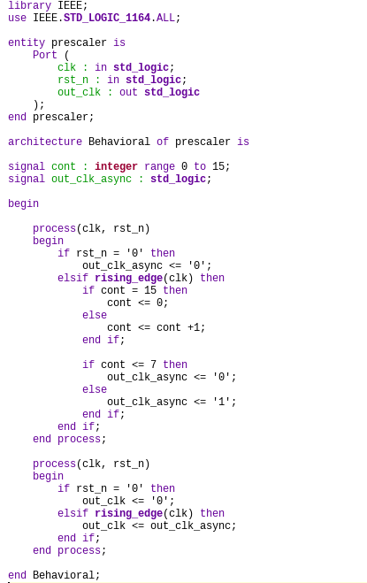
Este prescaler funciona de la siguiente manera.
Con este reloj ya generado, se sintetiza y se obtiene la siguiente síntesis.
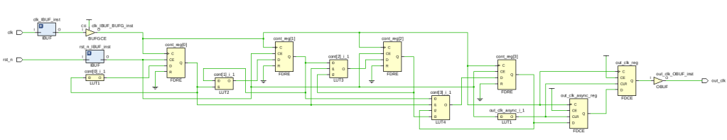
Con esta síntesis se decide exportarla, para ello primero tienes que estar en la opción «Open Synthesized Design» (vale con abrir el «Schematic» que genera la síntesis). Y una vez en esta opción, en la pestaña «File > Export» se habilita la opción «Export Netlist…». En esta opción se abre una pestaña en la que se puede generar o un fichero EDIF (.edn) o un fichero Verilog (.v) o ambos.
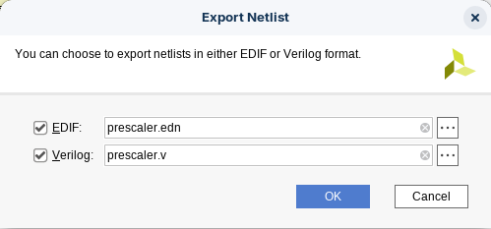
Estos ficheros son los que incluyen toda la síntesis generada.
Si se abren se puede ver que la lógica está ofuscada a la vista, aunque la opción de Verilog deja al descubierto los puestos de entrada y las señales utilizadas.
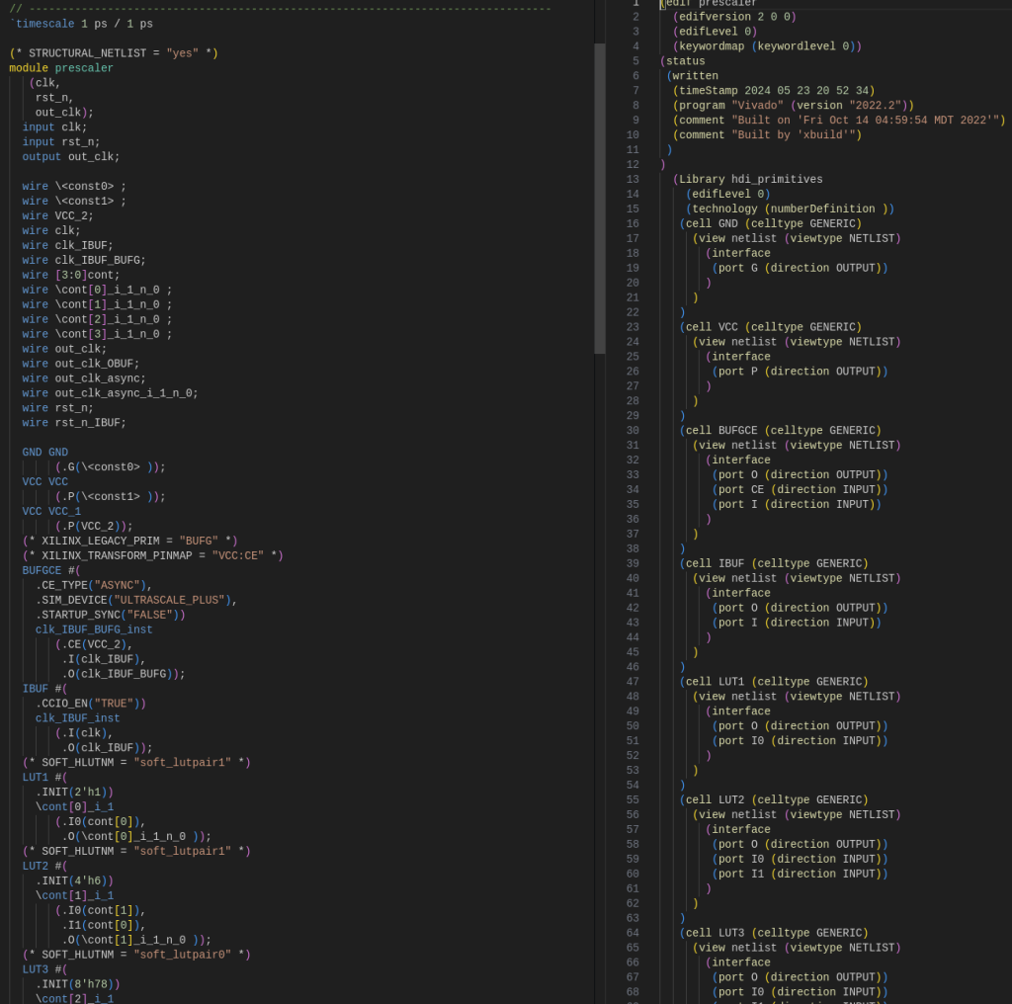
Nota: si estás trabajando en un proyecto en VHDL, no te preocupes por exportar un fichero Verilog, ya que Vivado permite hacer de un fichero Verilog un componente para un modulo escrito en VHDL.
[VHDL] Bien entonces ahora se tienen dos ficheros, pero si solo se quisiera que hubiese un fichero ofuscado con el código (el .edn) y un fichero con SOLO los puertos de salida, Vivado permite exportar ese fichero. Para ello al igual que se ha exportado la netlist, también se pueden exportar los puertos en la opción «Export I/O Ports…». En la pestaña que se abre se puede elegir si quieres los puertos en VHDL (la opción de Verilog aunque aparece, no funciona para esta exportación).
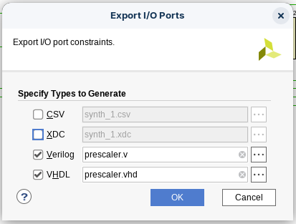
El código VHDL generado con los puertos es el siguiente:
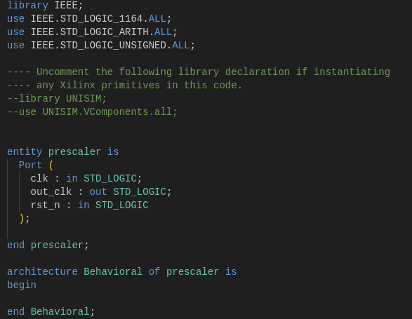
Una vez tenemos claro la exportación de una netlist pasamos a importar esta netlist.

Importar una netlist
Continuando con el ejemplo anterior, ahora soy yo el que recibe el código ofuscado (.edn o .v) de un prescaler de 16 al 50%, y quiero incluirlo en mi código que hace parpadear unos leds.
Lo primero una vez he creado el proyecto es importar un fichero que tenga la netlist. Para ello se importa igual que si se tratara de un fichero .vhd o .v al proyecto.
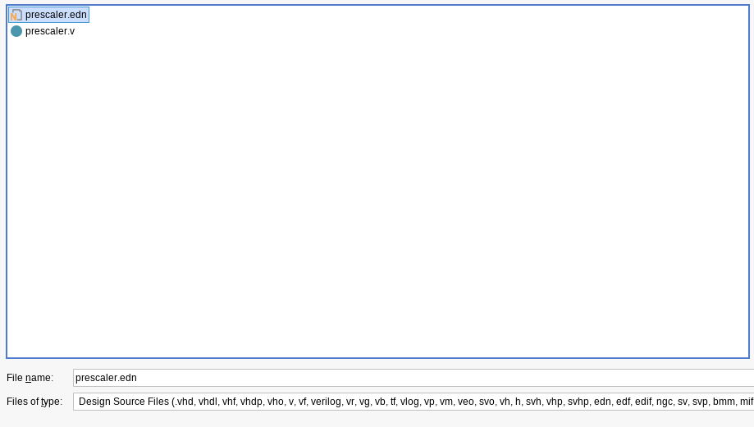
Una vez importado uno de los ficheros, el que queramos, necesitamos aprovecharnos de que hemos exportado o conocemos los puertos del bloque ofuscado. Y con ello tratamos este bloque como si se tratase de un fichero más. Entonces, en nuestra aplicación de los leds declaramos un component con el prescaler y lo implementamos en nuestro código.
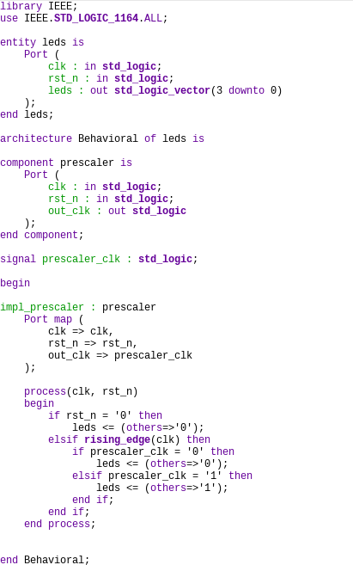
Esto provoca que el «Design Sources» establezca el orden de nuestros ficheros, fijando cuál es el top, y cuál es el bottom.
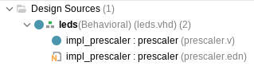
(Esto es un ejemplo demostrativo de que Vivado puede poner un fichero Verilog como bottom de un fichero VHDL. Solo se necesitaría uno de los dos [recomiendo el .edn con los puertos exportados en VHDL como en el paso anterior])
Y si ahora sintetizamos el código que hemos generado, nos encontramos que Vivado crea un bloque con el código sintetizado previamente con el prescaler.
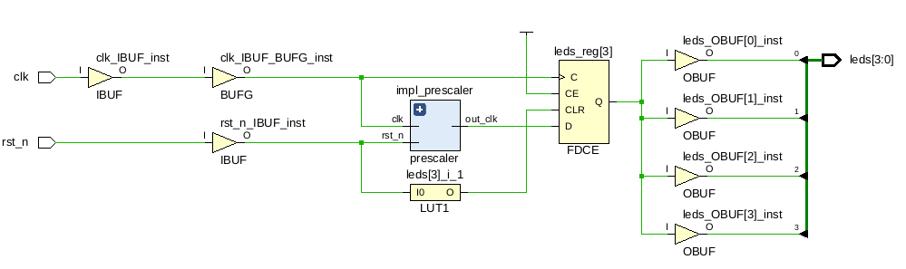
Si lo expandimos nos queda de la siguiente forma
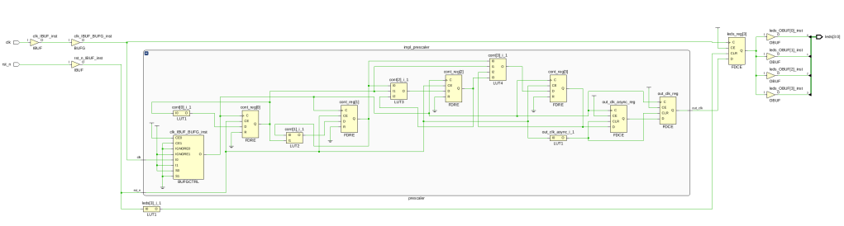
Y si lo comparamos con la síntesis del bloque prescaler (prescaler: izda, completo: dcha) podemos ver que son iguales, con la misma lógica de síntesis.
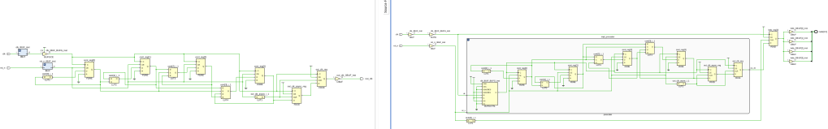
Y con esto doy por terminada la explicación de como importar una netlist. Y ahora nos surge una duda, una vez se ha importado una netlist, …

¿Se puede simular?
La respuesta es un rotundo NO. No se puede simular normalmente, no se puede hacer una simulación post-síntesis, ni tampoco una post-implementación, solo generar el bitstream.
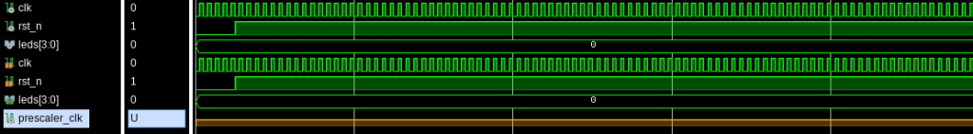
Parte 2:
https://soceame.wordpress.com/2024/05/26/como-compartir-un-proyecto-firmware-sin-compartir-el-codigo-fuente-parte-2/

